

# Pokaži da je domaća štrudla „in“ – zamijesi je na Štrudlafestu!

Pokažite svoje znanje i ljubav prema tradicionalnoj gastronomiji i prijavite se na natjecanje i neka baš Vaša štrudla osvoji titulu najbolje štrudle Hrvatske!

**Štrudlafest će biti održan 6. i 7. G. 2025. u Jaškovu - selu štrudle**, u kojem je 6. 9. 2015. postavljen svjetski rekord u dužini štrudle od 1.479,38 metara. Natjecanje će biti održano u nedjelju, 7. rujna 2025. Štrudle će ocjenjivati stručni žiri sastavljen od gastronomskih znalaca.

Cilj natjecanja je, osim pobjede na izboru najbolje štrudle, populariziranje izrade domaće štrudle među mladim generacijama, a prema starinskim tehnikama kojima su nas učile naše bake.

**Predstavljanje timova: 10:30**

**Početak natjecanja: 10:45 h**

**Svečano proglašenje pobjednika i uručenje nagrada**: **12:30 h**

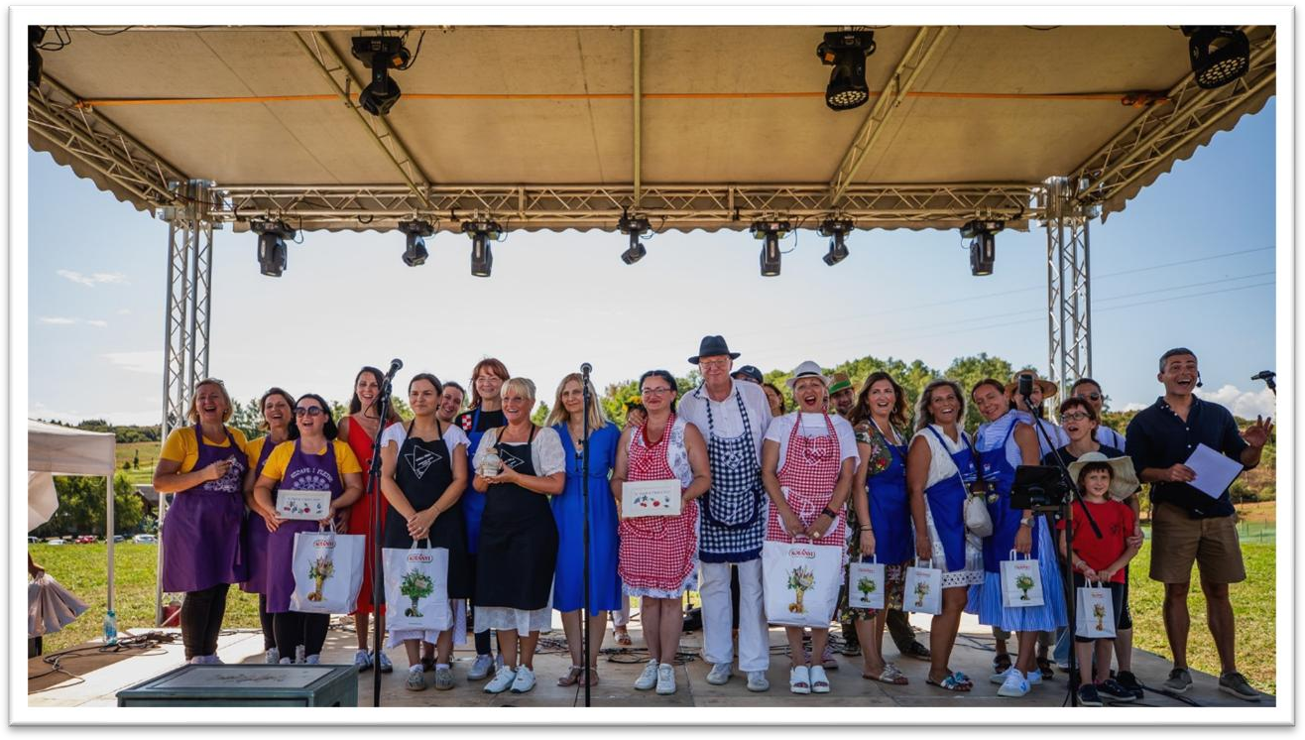

# Tema: “slatka rekorderka“

Guinnessova štrudla koje se pripremala 2015. u Jaškovu selu štrudle bila je punjena jabukama i

grožđem. Imala je 1.479,38 metara. Dan uoči natjecanja –6. 9. 2025. Karlovačka županija, Karlovac i Ozalj pokušat će oboriti Guinness World Records i napraviti najdužu liniju štrudli od 3 kilometra. Ta će štrudla biti punjena jabukama, bit će slatka, a njezina dužina rekordna, kao i broj komada od kojih će biti složena.

**Tema ovogodišnjeg natjecanja je slatka rekorderka – što ne znači da vaša štrudla mora**

**obavezno biti slatka, nego je bitno objasniti zašto je baš vaša štrudla rekorderka** i to slatka. Pobjeda je slatka, a na Izboru najbolje štrudle Hrvatske 2025. ostvariti se može i slanom štrudlom. Na vama je da osmislite i izradite rekordnu štrudlu i uvjerite žiri zbog čega je baš ta štrudla zaslužila ponijeti titulu najbolje - slatke rekorderke!

# Definicija štrudle

Štrudla je tradicionalna slastica koja se priprema isključivo od vučenog tijesta, a koje se razvlači

ručno tradicionalnom tehnikom, puni nadjevom koji može biti sladak ili slan, od raznih vrsta voća i ostalih namirnica, te se potom rola i peče. Tijesto se izrađuje od brašna, ulja, soli i vode.

# Pravila natjecanja:

1. *Natjecati se mogu* svi zainteresirani stariji od 7 godina (u timu mora biti minimalno jedna punoljetna osoba). Nema propisane gornje dobne granice natjecatelja.
2. *Natjecateljski tim može imati 2 ili 3 člana.*
3. *Natjecanje se odvija na otvorenom uz centralnu pozornicu Štrudlafesta.*
4. Svi natjecatelji moraju imati uredne i čiste uniforme. Boja i stil uniformi nisu definirani.
5. Tijesto štrudle mora biti vučeno domaće tijesto izrađeno od brašna, ulja, soli, vode.

U punjenju štrudle obavezni sastojak je domaće voće, minimalno 2 vrste. U dekoraciji i obliku štrudle možete pokazati što veću kreativnost vašeg tima.

1. Štrudla se peče u numeriranim plehovima u sklopu kuhinje restorana Žganjer pod budnim okom žirija. Plehove jednake veličine i izgleda osigurava organizator.
2. Vrijeme pripreme štrudle do trenutka serviranja ukrašenog tanjura pred žiri je 1 sat i 20

minuta.

1. Štrudle moraju biti zdravstveno ispravne.
2. Tijesto štrudle se donosi gotovo na natjecanje.
3. Sve potrebne namirnice donose natjecatelji. Korišteno voće mora biti domaće.
4. Ocjenjuje se jedna porcija štrudle (za jednu osobu) na ukrašenom tanjuru kojeg donose natjecatelji. Na tanjuru ne smiju biti istaknuta obilježja tima.
5. Priprema se štrudla **za 6 porcija** – jedna porcija se ocjenjuje, jedna porcija se ukrašena postavlja na izložbeni stol pored centralne pozornice, a ostatak porcija se prodaje ,u

humanitarne svrhe. Prihod od prodaje humanitarne štrudle ide za Udrugu Jak kao Jakov koja pomaže djeci oboljeloj od malignih bolesti.

1. Štrudle ocjenjuje stručni žiri sastavljen od gastro stručnjaka. Za vrijeme natjecanja, žiri može

obilaziti natjecatelje, postavljati pitanja i isprobavati smjese.

1. Za svaki tim će biti pripremljen stol i pleh za pečenje. Potrebno je donijeti svoj stolnjak,

posude, valjak i sve potrebne namirnice.

1. Natjecatelji moraju biti spremni za natjecanje u uniformama i kod stolova u 10:00.
2. Nije dozvoljeno aktivno promovirati političke stranke, kandidate, vjerske zajednice ili ideološka uvjerenja tijekom natjecanja (npr. dijeljenjem letaka, držanjem govora, isticanjem transparenata). Štrudlafest je festival dobre atmosfere i slasnih zalogaja na kojem je glavna zvijezda – štrudla i promicanje domaće tradicionalne slastice i običaja izrade štrudle tehnikom koju su nas učile naše bake.
3. *Dodatak za navijače timova: Navijanje i podrška su dobrodošli, u skladu s pristojnim pravila ponašanja i navijanja i u skladu s pravilom 16. Dopušteno je pjevanje, navijanje i donošenje transparenata, a zabranjene su bilo kakve uvrede, ometanje natjecatelja i nedolično ponašanje).*

## OCJENJUJE SE:

1. **Okus štrudle** - omjer tijesta i punjenja, okus punjenja.
2. **Tijesto** - hrskavost ili žilavost tijesta, debljina - tehnika razvlačenja.
3. **Boja korice štrudle**, je li dovoljno pečena ili prepečena.
4. **Miris štrudle**.
5. **Opći dojam prezentacije** - usklađenost štrudle s tradicijom. Boje, kreativnost – odstupanje

od klasične prezentacije, ali u skladu s tradicionalnim elementima. Normativ štrudle prilagođen jednoj porciji.

1. **Dodatni bodovi** će se dobivati za kreativnost i originalnost u odabiru imena tima, vizualnoj prezentaciji tima i uređenosti natjecateljskog stola.

## NAGRADE

* 1. **mjesto:**
     + pobjednička statua Štrudlafesta izrađena u Keramici Novoj
     + KA Travel poklon bon za putovanje – vrijednost 300 eura
     + Restoran Žganjer - poklon bon u vrijednosti 100 eura
     + Medvedgrad poklon paket
     + Dobro Petrić poklon paket
     + Kotanyi poklon paket
     + Žitoproizvod poklon paket
     + obiteljska ulaznica za Aquatiku – slatkovodni akvarij Karlovac
     + obiteljska ulaznica za Nikola Tesla Experience center Karlovac
  2. **mjesto:**
     + „srebrni“ tanjur izrađen u Keramici Novoj
     + Restoran Žganjer - poklon bon u vrijednosti 70 eura
     + Medvedgrad poklon paket
     + Dobro Petrić poklon paket
     + Kotanyi poklon paket
     + Žitoproizvod poklon paket
     + obiteljska ulaznica za Aquatiku – slatkovodni akvarij Karlovac
     + obiteljska ulaznica za Nikola Tesla Experience center Karlovac
  3. **mjesto:**
     + „brončani“ tanjur izrađen u Keramici Ilovac
     + Restoran Žganjer - poklon bon 50 eura
     + Medvedgrad poklon paket
     + Dobro Petrić poklon paket
     + Kotanyi poklon paket
     + Žitoproizvod poklon paket
     + obiteljska ulaznica za Aquatiku – slatkovodni akvarij Karlovac
     + obiteljska ulaznica za Nikola Tesla Experience centar Karlovac

Svaki tim dobiva poklon paket Dobro Petrić, paket začina Kotanyi, Žitoproizvod paket, obiteljsku ulaznicu za Aquatiku – slatkovodni akvarij Karlovac, obiteljsku ulaznicu za Nikola Tesla Experience center Karlovac.

**Broj timova je ograničen** te se prijave primaju putem maila [strudlafest.jaskovo@gmail.com](mailto:strudlafest.jaskovo@gmail.com) do popunjavanja mjesta, a završno sa **2G.08.2025.** ili do popunjena mjesta

## U prijavi navesti:

* **ime tima**
* **imena članova**
* **mjesto iz kojeg dolaze**
* **dosadašnje iskustvo u izradi štrudle**
* **zanimanje**
* **kontakt podatke (e mail adresu, mobitel)**

Kontakt osoba: Lidija Žganjer Gržetić, [strudlafest.jaskovo@gmail.com,](mailto:strudlafest.jaskovo@gmail.com) 098 303 408